CONSEJERO PONENTE: JAIME ENRIQUE RODRÍGUEZ NAVAS

Bogotá D.C., cuatro (4) de marzo de dos mil veintidós (2022)

Referencia: Acción de tutela
Radicación: 11001-03-15-000-2021-10543-00
Accionante: Henry Valencia Prieto
Accionado: Despacho número 5 de la Sección Tercera del Consejo de Estado

SENTENCIA DE PRIMERA INSTANCIA

La Sala decide, en primera instancia, la acción de tutela incoada por Henry Valencia Prieto en contra del Despacho núm. 5 de la Sección Tercera del Consejo de Estado.

ANTECEDENTES

1.1. Solicitud de tutela

Henry Valencia Prieto presentó solicitud de amparo de su derecho fundamental al debido proceso, que consideró vulnerado por el magistrado Alberto Montaña Plata de la Subsección B de la Sección Tercera del Consejo de Estado, con ocasión del auto del 23 de junio de 2021 que dicha autoridad profirió dentro del trámite de tutela con radicado núm. 11001-03-15-000-2021-00794-00, en el que decidió no reponer la providencia del 27 de mayo del mismo año que rechazó por extemporáneo el recurso de impugnación interpuesto en contra de la sentencia del 9 de abril de 2021.

1.2. Hechos probados

1.2.1. Henry Valencia Prieto, Jairo Valencia Rendón y Oscar Valencia Prieto iniciaron acción de tutela, bajo el radicado núm. 11001-03-15-000-2021-00794-00, en contra del Juzgado Veintinueve Administrativo Oral de Medellín y el Tribunal Administrativo de Antioquia, para obtener el amparo del derecho fundamental al debido proceso, que consideraron vulnerado con ocasión de las sentencias que estas autoridades profirieron, respectivamente, el 28 de marzo de 2017 y el 10 de noviembre de 2020, dentro del proceso judicial de reparación directa con radicado núm. 05001-33-33-029-2012- 00374-00.

Esta tutela fue radicada por medio de la página web dispuesta por el Consejo Superior de la Judicatura para tal fin. En los datos de información del accionante, se aportó como dirección de correo electrónico, la siguiente: jiuvezjudicial@gmail.com.

1.2.2. El asunto correspondió, en primera instancia, al Despacho núm. 5 integrante de la Sección Tercera del Consejo de Estado, presidido en su momento por el exmagistrado Ramiro Pazos Guerrero, autoridad que, en auto del 2 de marzo de 2021, vinculó al trámite constitucional, como terceros, interesados al Juzgado Primero Civil Municipal de Medellín, al Juzgado Tercero Civil del Circuito Judicial de Medellín, al Tribunal Superior de Medellín y a Seguros Generales Condor S.A.

Posteriormente, la Subsección B de la Sección Tercera emitió fallo el 9 de abril de 2021, en el que declaró improcedente la tutela. Dicha providencia fue notificada por la Secretaría General del Consejo de Estado a la parte accionante con mensaje de datos enviado el 20 de abril de 2021, a la dirección de correo electrónico jiuvezjudicial@gmail.com.

(Imagen 1)
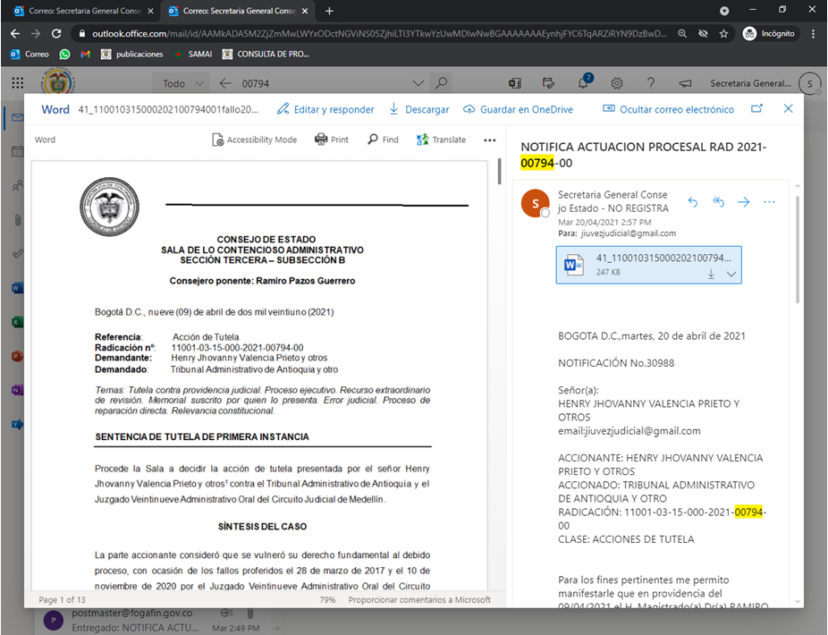

1.2.3. El 11 de mayo de 2021 los tutelantes radicaron memorial en el que solicitaron que les notificaran la sentencia del 9 de abril del mismo año. Este documento fue remitido desde el correo jiuvezjudicial@gmail.com .

Al respecto, la Secretaría General del Alto Tribunal Contencioso Administrativo respondió, en Oficio JJ/2082 del 13 de mayo del 2021, que la sentencia del 9 de abril de 2021 proferida por la Subsección B de la Sección Tercera fue notificada al correo electrónico jiuvezjudicial@gmail.com, el 20 de abril siguiente, actuaciones procesales que tenía la posibilidad de revisar en la opción “consulta de procesos” de la página web del Consejo de Estado o en el aplicativo de SAMAI.

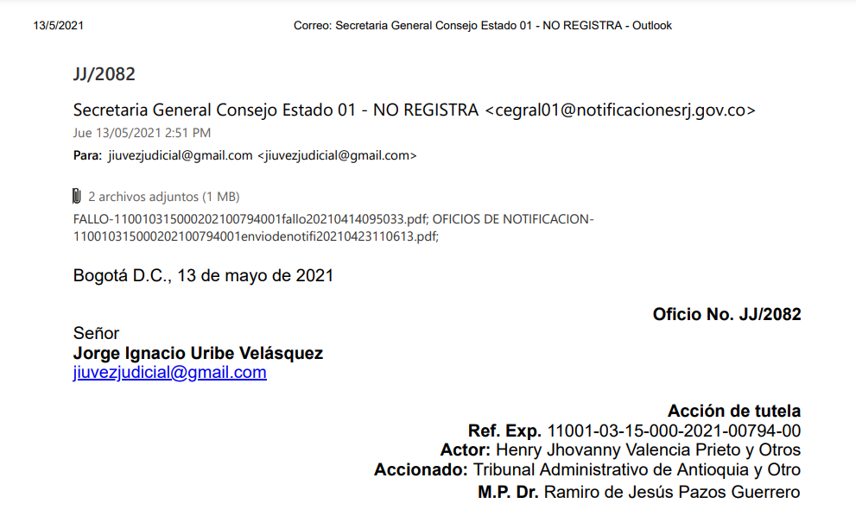

Posteriormente, los accionantes presentaron recurso de impugnación en contra de la referida sentencia el 19 de mayo del mismo año.

1.2.4. El Despacho núm. 5 de la Sección Tercera emitió auto el 27 de mayo de 2021 (que fue notificado mediante correo enviado el 2 de junio del mismo año a la dirección electrónica jiuvezjudicial@gmail.com), en el que rechazó el recurso de impugnación, por las siguientes razones:

“3. Al respecto, el despacho advierte que en el expediente reposan pruebas del envío de la notificación realizado por la Secretaría General del Consejo de Estado el 20 de abril de 2021 al correo jiuvezjudiciales@gmail.com perteneciente al accionante.
4. Así las cosas, al haberse notificado el fallo de primera instancia el 20 de abril de 2021[,] el plazo para presentar la impugnación [vencía] el 23 de abril de 2021, por lo tanto, al ser interpuesta el 20 de mayo de esta anualidad el escrito [fue] extemporáneo”. (La Sala subraya).

En esta providencia, por error, se indicó que la notificación de la sentencia del 9 de abril de 2021 fue realizada a la parte accionante por conducto del correo jiuvezjudiciales@gmail.com, no obstante, de acuerdo a la constancia secretarial visible en el índice 18 del expediente digital de tutela en el aplicativo SAMAÍ, la notificación fue enviada a la dirección electrónica jiuvezjudicial@gmail.com.

1.2.5. En contra de la anterior providencia el apoderado de los interesados presentó recurso de reposición, principalmente, con el argumento de que el correo jiuvezjudiciales@gmail.com no correspondía a la dirección de notificaciones que aportó para tal fin, por lo que la notificación del fallo del 9 de abril de 2021 había sido inválida.

1.2.6. Finalmente, el consejero de Estado Alberto Montaña Plata, en su condición de autoridad encargada del Despacho núm. 5 de la Sección Tercera, emitió auto el 23 de junio de 2021, en el que resolvió no reponer la providencia del 27 de mayo de 2021, por los motivos que a continuación son citados:

“19. Para resolver sobre el particular, la Sala advierte que una vez revisado el aplicativo “SAMAI” es posible evidenciar que el fallo dictado el 9 de abril de 2021 fue debidamente notificado al accionante al buzón jiuvezjudicial@gmail.com el 20 de abril de 2021, dirección electrónica que el accionante reconoce es la que corresponde.
20. Así las cosas, al haberse notificado el fallo de primera instancia el 20 de abril de 2021 al correo electrónico del accionante, el plazo para presentar la impugnación era hasta el 23 de abril de 2021, por lo tanto, al ser interpuesta el 20 de mayo de esta anualidad, la impugnación es extemporánea.
21. Ahora bien, el despacho advierte que por un error involuntario en el auto de 27 de mayo de 2021, mediante el cual se rechazó la impugnación, efectivamente se plasmó que el fallo de primera instancia le fue notificado al actor al correo electrónico jiuvezjudiciales@gmail.com; no obstante, se trató de un error de digitación porque, como se indicó en precedencia, la decisión de primera instancia fue debidamente notificada al correo que el propio accionante reconoce como de su propiedad”.

1.3. Argumentos y pretensiones de tutela

El accionante sostuvo que no tuvo conocimiento en debida forma del fallo del 9 de abril de 2021 proferido dentro del trámite de tutela que inició con radicado núm. 2021-00794-00, porque la notificación del mismo fue enviada a la dirección de correo electrónico jiuvezjudiciales@gmail.com que no corresponde con la que aportó para tal fin en la solicitud de amparo, la cual es jiuvezjudicial@gmail.com, circunstancia que le impidió ejercer los recursos pertinentes en contra de la mencionada decisión.

Además, adujo que el Despacho del magistrado ponente del referido trámite constitucional no resolvió su solicitud de que le fuera enviada la respectiva constancia de notificación del fallo del 9 de abril de 2021.

1.4. Trámite en primera instancia

1.4.1 El Despacho del magistrado ponente, con auto del 2 de diciembre de 2021, admitió la tutela; vinculó como tercero interesado a Jairo Valencia Rendón, Oscar Valencia Prieto, al Tribunal Administrativo de Antioquia, al Juzgado Veintinueve Administrativo de Medellín, al Juzgado Primero Civil Municipal de Medellín, al Juzgado Tercero Civil del Circuito Judicial de Medellín, al Tribunal Superior de Medellín Sala Civil y a Seguros Generales Condor S.A., y ordenó notificar a todos los sujetos procesales.

1.4.2. El consejero de Estado Alberto Montaña Plata presentó memorial en el que informó que el auto del 23 de junio de 2021 lo suscribió en su condición de autoridad encargada del Despacho que actualmente dirige el magistrado Fredy Ibarra Martínez, que es el que debería dar cumplimiento a una eventual orden de tutela. Agregó que la providencia cuestionada por el accionante contiene los argumentos y elementos necesarios que la justifican.

1.4.3. Por su parte, el magistrado Fredy Ibarra Martínez allegó memorial de contestación, en el que indicó que el trámite con radicado núm. 2021-00794-00 fue adelantado por el Despacho que preside, bajo la dirección del exmagistrado Ramiro Pazos Guerrero y, posteriormente, en encargo, el consejero Alberto Montaña Plata. Adujo que las diligencias de notificación corresponde realizarlas a la Secretaría General del Consejo de Estado, y que el fallo del 9 de abril de 2021 fue debidamente notificado a la dirección de correo electrónico jiuvezjudicial@gmail.com que fue proporcionada en el escrito de tutela.

Manifestó que el error de transcripción en la dirección de correo electrónico cometido en el auto del 27 de mayo de 2021 que rechazó el recurso de impugnación, no varió o afectó la validez de la notificación de la sentencia del 9 de abril de 2021.

Por último, advirtió que si bien en contra de la providencia que rechaza el recurso de impugnación no proceden recursos, lo cierto es que el auto del 23 de junio de 2021 garantizó los derechos fundamentales del actor. En tal sentido, expresó que el interés del señor Valencia Prieto con la solicitud de amparo es revivir la discusión que quedó zanjada en el proceso de tutela.

1.4.4. El Juez Primero Civil Municipal de Medellín indicó que se atiene a lo que se pruebe en el trámite de tutela de la referencia.

1.4.5. De otro lado, en atención a que la Secretaría General informó dentro del expediente de la referencia que no fue posible notificar el auto admisorio del 9 de abril de 2021 a Seguros Generales Condor S.A. y a los señores Jairo Valencia Rendón y Oscar Valencia Prieto, el Despacho del magistrado ponente ordenó, en auto del 11 de febrero de 2021, que los sujetos procesales mencionados fueran notificados a través del Fondo de Garantías de Instituciones Financieras, de Nacional de Seguros, de la Sociedad Fiduciaria de Desarrollo Agropecuario Fiduagraria S.A., y de la página web del Consejo de Estado y la Rama Judicial, respectivamente.

1.4.6. Nacional de Seguros expresó que no tenía relación con Seguros Generales Condor S.A.. Por su parte, el Fondo de Garantías de Instituciones Financieras manifestó que no es sucesor procesal, causahabiente o cesionario de Seguros Generales Condor S.A., quien actualmente se encuentra extinta.

1.4.7. Los demás sujetos procesales, a pesar de ser notificados, guardaron silencio.

CONSIDERACIONES

2.1. Competencia

La Sala tiene competencia para conocer de la impugnación presentada, en virtud de lo dispuesto en el artículo 86 de la Constitución Política de Colombia y en el artículo 37 del Decreto 2591 de 1991.

2.2. Legitimación en la causa

Antes de estudiar el cumplimiento de los requisitos de legitimación en la causa de las partes, para la Sala es preciso aclarar que, aunque la acción de tutela estuvo dirigida en contra del magistrado Alberto Montaña Plata, la revisión de los hechos probados permiten comprender que en verdad, está dirigida en contra del Despacho núm. 5 de la Sección Tercera del Consejo de Estado que profirió el auto del 23 de junio de 2021 y que tuvo la sustanciación del expediente con radicado núm. 11001-03-15-000-2021-00794-00.

El mencionado Despacho actualmente es presidio por el consejero de Estado Fredy Ibarra Martínez, magistrado que fue notificado del auto admisorio del 2 de diciembre de 2021 y que presentó sus argumentos de defensa frente a la tutela de la referencia.

2.2.1. La legitimación en la causa por activa de Henry Valencia Prieto se encuentra acreditada, pues presentó la acción de tutela radicada bajo el consecutivo núm. 11001-03-15-000-2021-00794-00, y, por lo tanto, es el titular del derecho fundamental cuyo amparo pretende.

2.2.2. También está probada la legitimación en la causa por pasiva del Despacho núm. 5 de la Sección Tercera del Consejo de Estado, dirigido por el magistrado Fredy Ibarra Martínez, en la medida en que emitió el auto del 23 de junio de 2021, que según el tutelante, vulneró su derecho fundamental invocado.

2.3. Procedibilidad de la acción

En los casos en que la solicitud de amparo ataca una providencia judicial, la doctrina constitucional establece que es pertinente realizar, primero, un examen de procedibilidad general para, luego, en caso de resultar superado dicho estudio, proceder al pronunciamiento de fondo en el que se resuelva el problema jurídico relacionado con los defectos aducidos por la parte actora.

Uno de los requisitos a los que se hace alusión en el párrafo anterior es el que exige que la acción de tutela no se dirija contra una sentencia dictada en sede de tutela. El requisito en comento persigue como objetivo evitar que la controversia se prolongue indefinidamente, pues ello iría en contra del principio de seguridad jurídica y del goce efectivo de los derechos que converjan en el asunto.

Al respecto, en la sentencia SU-1219 de 2001, la Corte Constitucional estableció la regla jurisprudencial de no admitir el amparo constitucional contra las sentencias de tutela, pues de lo contrario, se prolongaría indefinidamente la resolución de conflictos en quebranto de la seguridad jurídica y el goce efectivo de los derechos fundamentales. Sin embargo, el Alto Tribunal Constitucional replanteó el anterior criterio a partir de la sentencia SU-627 de 2015, desde la cual ha reconocido que en algunos supuestos se pueden presentar afectaciones del derecho al debido proceso que, excepcionalmente, hacen procedente la acción. En particular, esta providencia distinguió entre cuestiones relativas a la sentencia de tutela reprochada, o a actuaciones del proceso de tutela diferentes a la sentencia, y estableció requisitos distintos para cada caso.
En conclusión, por regla general no procede la acción de tutela contra sentencia de tutela; empero, frente a esta regla existe la excepción de cosa juzgada fraudulenta, la cual, por tratarse del cuestionamiento que se hace de una providencia judicial, es preciso que el interesado la alegue y demuestre tal situación en la nueva solicitud de amparo, satisfaciendo, en todo caso y en primer lugar, los demás requisitos de procedibilidad establecidos en la jurisprudencia constitucional.

2.3.1. En el caso bajo estudio, Henry Valencia Prieto manifestó que el auto del 23 de junio de 2021 vulneró su derecho fundamental al debido proceso, porque en él, el Despacho núm. 5 de la Sección Tercera del Consejo de Estado desconoció que la notificación de la sentencia del 9 de abril del mismo año fue enviada a la dirección de correo electrónica jiuvezjudiciales@gmail.com, que no corresponde con la que aportó para tal fin en el escrito de tutela, la cual es jiuvezjudicial@gmail.com. Además, porque su solicitud de que le fueran enviadas las constancias de notificación no fue atendida.

Al respecto, es preciso recordar que el Despacho cuestionado, en la providencia del 23 de junio de 2021, explicó que a pesar de que en el auto del 27 de mayo de la misma anualidad se indicó por error que la notificación de la sentencia del 9 de abril de 2021 fue realizada al correo jiuvezjudiciales@gmail.com, lo cierto era que la Secretaría General del Consejo de Estado envió la referida notificación a la dirección electrónica jiuvezjudicial@gmail.com que, precisamente, fue la allegada en el escrito de amparo.

Pues bien, visto lo anterior, la Sala encuentra que el señor Valencia Prieto, en su tutela, no debatió los argumentos que sustentaron el auto del 23 de junio de 2021, concretamente, que de acuerdo con las constancias visibles en el expediente digital de tutela la notificación de la sentencia del 9 de abril de 2021 se realizó con mensaje de datos enviado al correo aportado por la parte accionante para dichos efectos. (Ver imagen en el punto 1.2.2. del acápite de antecedentes de esta providencia).

En tal sentido, cabe resaltar que el señor Henry Valencia Prieto no propuso la configuración de un defecto, sino que se limitó a reiterar que la dirección electrónica jiuvezjudiciales@gmail.com no corresponde con el correo que dispuso para ser notificado, asunto que ya fue objeto de debate en el trámite con radicado 2021-00734-00794-00 y que fue resuelto, incluso, desde el auto que rechazó por extemporáneo el recurso de impugnación, del 27 de mayo de 2021, al margen del mencionado error de transcripción.

Las condiciones expuestas permiten concluir que el accionante pretende, con la solicitud de amparo, reabrir el trámite con radicado 2021-00734-00794-00, para obtener una decisión del juez de tutela que le permita enmendar su error de presentar extemporáneamente el recurso de impugnación en contra la sentencia del 9 de abril de 2021, asunto que carece de relevancia constitucional.

Finalmente, esta Judicatura no pasa por alto que en el escrito de amparo se afirmó que el Despacho cuestionado no resolvió la solicitud del accionante de que le fuera enviada la constancia de notificación de la sentencia del 9 de abril de 2021. Sobre este punto, es necesario recordar que la Secretaría General del Consejo de Estado le informó al interesado, en Oficio JJ/2082 del 13 de mayo siguiente, que el mencionado fallo fue notificado el 20 de abril de la misma anualidad, actuaciones que tenía la posibilidad de revisar en la opción “consulta de procesos” de la página web del Consejo de Estado o en el aplicativo de SAMAI.

En consecuencia, esta Sala declarará la improcedencia de la acción de tutela interpuesta en contra del Despacho núm. 5 de la Sección Tercera del Consejo de Estado, dado que no se cumplió con el requisito de procedibilidad de relevancia constitucional, conforme a las consideraciones expuestas en esta providencia.

En mérito de lo expuesto, el Consejo de Estado en Sala de lo Contencioso Administrativo, Sección Tercera, Subsección C administrando justicia en nombre de la República y por autoridad de la ley,

FALLA

PRIMERO: DECLARAR improcedente la acción de tutela interpuesta por Henry Valencia Prieto en contra del Despacho núm. 5 de la Sección Tercera del Consejo de Estado, por los motivos expuestos en esta providencia.

SEGUNDO: NOTIFICAR a las partes e intervinientes en la forma prevista en el artículo 30 del Decreto Ley 2591 de 1991.

TERCERO: REMITIR la presente providencia, si no fuere impugnada, a la Corte Constitucional para su eventual revisión.

Notifíquese y cúmplase

NICOLÁS YEPES CORRALES
Presidente de Sala

JAIME ENRIQUE RODRÍGUEZ NAVAS
Magistrado

GUILLERMO SÁNCHEZ LUQUE
Magistrado
Aclaración de voto Cfr. Rad. 11001-03-15-000-2019-01299-00

Documento visible en el expediente digital de tutela con radicado núm. 11001-03-15-000-2021-00794-00, con certificado D99FEE4ABFAD7B2A 60ACAB1D5AAE2C40 97A5DE57D2E221DF 1FDF6EBEF729C706.
Documento visible en el expediente digital de tutela con radicado núm. 11001-03-15-000-2021-00794-00, con certificado D1EB4744D6AC374C B92DDF1063C44FFA FA1AA8D4597B31CD F5F3F689C2552D24.
El consejero de Estado Ramiro Pazos Guerrero finalizó su periodo constitucional el 20 de junio de 2021.
Documento visible en el expediente digital de tutela con radicado núm. 11001-03-15-000-2021-00794-00, con certificado 2D76A5643D1594FE 85DC0B65BB4436F8 0F7F223A0969DA93 9BC6D5F58EB153B1.
Documento visible en el expediente digital de tutela con radicado núm. 11001-03-15-000-2021-00794-00, con certificado E3F084174F5B2233 39606F8597F2C649 E2C57F942AB2F0A5 3F55CAEB11F81996.
Documento visible en el expediente digital de tutela con radicado núm. 11001-03-15-000-2021-00794-00, con certificado 34EADE02926052F7 07557656826A12E6 6CBEF10E2C381B3A 90C0E548E1D69AA4.
Documento visible en el expediente digital de tutela con radicado núm. 11001-03-15-000-2021-00794-00, con certificado 3B788FC03DBF38F5 E6CA87CF50388B5E DE017917BCDF8D8B 2C8D3C6D84951D79.
Documento visible en el expediente digital de tutela con radicado núm. 11001-03-15-000-2021-00794-00, con certificado 57236AF34B1A762A FE2487A1465617B0 283BE62225CAB4A0 F488CB6EB943B1A2.
Documento visible en el expediente digital de tutela con radicado núm. 11001-03-15-000-2021-00794-00, con certificado AE15AC0D41A5CE18 9A444E0812F9BF81 A99C63DE506998AC 8E05C034D4A9E3ED.
Documento visible en el expediente digital de tutela con radicado núm. 11001-03-15-000-2021-00794-00, con certificado 3FDEF1BD01D37E36 A5069EDB5DCAD391 F6D218C57061ACFF E9F71FD32247E4D8.
Memorial denominado “MEMORIAL HENRY JHOVANNY VALENCIA.docx”, visible en el archivo del expediente digital de tutela con radicado núm. 11001-03-15-000-2021-00794-00, con certificado 1C75D93E5C829EBE 01EA9E925A9E1D8E A54083128BFE43E0 4C61E606127D6867.
Documento visible en el expediente digital de tutela con radicado núm. 11001-03-15-000-2021-00794-00, con certificado B195D1F911AE72D5 F6C6143E57C8D8D2 3836338367A8B0C5 8F6136AF5077C8A4.
Documento contenido en el expediente digital de tutela de primera instancia, con certificado 16BF6DA83F4B7F29 90B4646717E28015 9D27F38D413B6C8B 987DDE2EF1F8A7C5.
Documento contenido en el expediente digital de tutela de primera instancia, con certificado 5A1C4673F675E20A 31B0F1790E785781 DEBAF4C681DF7CCA FAF93C0C0AEDA91C.
Documento contenido en el expediente digital de tutela de primera instancia, con certificado 5A1C4673F675E20A 31B0F1790E785781 DEBAF4C681DF7CCA FAF93C0C0AEDA91C.
Documento contenido en el expediente digital de tutela de primera instancia, con certificado 51519B6ED3F7C2A1 BD66B55B9BD7D06E 69C644AA6FF25435 22FDFAF1EE3D863C.
Documento contenido en el expediente digital de tutela de primera instancia, con certificado 5A1C4673F675E20A 31B0F1790E785781 DEBAF4C681DF7CCA FAF93C0C0AEDA91C.
Documento contenido en el expediente digital de tutela de primera instancia, con certificado B7A7ED80AB5CBF7A DD9C9BAAB633718C CEE18EB675A57ED1 85BB639EED35AAA8.
Documento contenido en el expediente digital de tutela de primera instancia, con certificado 748099BA9FD84250 EC1F1AE611B098FD 882D633F31C67BF1 DB26F93719C71BBF.
Corte Constitucional C-590 de 2005.
Antes que todo es necesario (i) verificar la legitimación en la causa como una exigencia preliminar en cualquier acción de amparo, para, posteriormente, pasar a constatar los demás requisitos generales de procedibilidad, en los siguientes términos: (ii) que en la solicitud de tutela se expresen de manera clara los hechos y los fundamentos de la afectación de derechos que se imputa a la decisión judicial; (iii) que la cuestión que se discute tenga relevancia constitucional; (iv) que previo a la solicitud de tutela se hayan agotado todos los medios de defensa judicial con los que cuenta la persona afectada; (v) que se cumpla con el principio de inmediatez; (vi) que en caso de que se alegue una irregularidad procesal, la misma tenga la entidad de afectar la decisión; y de manera general, (vii) no procede elevar una solicitud de amparo contra decisiones proferidas dentro de procesos de tutela.
Las causales específicas de procedencia de la acción de tutela contra providencia judicial se concretan en los defectos o errores en que puede incurrir la decisión cuestionada, de modo que, si en una decisión judicial se presenta alguna de las causales específicas, podrá ser razón suficiente para el amparo constitucional. A saber: a) Defecto orgánico, que se presenta cuando el juez carece de competencia; b) defecto procedimental, que ocurre cuando la autoridad judicial actuó al margen del procedimiento establecido; c) defecto fáctico, esto es, cuando el juez no tuvo en cuenta el material de prueba obrante en el expediente para proferir decisión; d) defecto material o sustantivo, el que se origina en el evento en que se decida con fundamento en normas inexistentes o inconstitucionales, en contravía de ellas, o existe una evidente y grosera contradicción entre los fundamentos y la decisión; e) error inducido, cuando la autoridad judicial es víctima de engaño por terceros y el mismo lo condujo a tomar una decisión que afecta derechos fundamentales; f) decisión sin motivación, que implica el incumplimiento de los servidores judiciales de dar cuenta de los fundamentos fácticos y jurídicos de sus decisiones en el entendido que precisamente en esa motivación reposa la legitimidad de su órbita funcional; g) desconocimiento del precedente constitucional, cuando la Corte Constitucional establece el alcance de un derecho fundamental y el juez ordinario aplica una ley limitando sustancialmente dicho alcance y h) violación directa de la Constitución Política, cuando los jueces desconocen la aplicación de la Ley Fundamental, conforme al mandato consagrado en el artículo 4º de la Carta Política que antepone de manera preferente la aplicación de sus postulados.
Corte Constitucional. Sentencia T-218 de 2012. En esta sentencia se reconstruyó el camino argumentativo que recorrió la Corte Constitucional desde la primera vez que señaló que, para efectos de cuestionar una sentencia de tutela, estaba dispuesto el mecanismo de revisión ante la citada Alta Corporación. En esa tesis descansa la improcedibilidad de la tutela contra tutela.
Cfr. Corte Constitucional. Sentencia C-590 de 2005, citada.
Cfr. Corte Constitucional. Sentencia SU-1219 de 2001.
Regla reiterada en las sentencias: T-021, T-174, T-192, T-354, T-444, T-623 y T-625 de 2002; T-200, T-502 y T-1028 de 2003; T-528 de 2004; T-368 y T-944 de 2005; T-059 y T-237 de 2006; T-104 de 2007; T-1208 de 2008; T-282 de 2009; T-041, T-137, T-151 y T-813 de 2010; T-474 y T-701 de 2011; T-208 de 2003. Ver también la sentencia SU-627 de 2015.
Corte Constitucional sentencia SU 116 de 2018 y en este sentido las sentencias T-162 de 1997 y T-1009 de 1999.
La Corte Constitucional, en la sentencia SU-627 de 2015, se refirió al tema en los siguientes términos: “4.6.2. Si la acción de tutela se dirige contra la sentencia de tutela, la regla es la de que no procede. 4.6.2.1. Esta regla no admite ninguna excepción cuando la sentencia ha sido proferida por la Corte Constitucional, sea por su Sala Plena o sea por sus Salas de Revisión de Tutela. En este evento solo procede el incidente de nulidad de dichas sentencias, que debe promoverse ante la Corte Constitucional. 4.6.2.2. Si la sentencia de tutela ha sido proferida por otro juez o tribunal de la República, la acción de tutela puede proceder de manera excepcional, cuando exista fraude y por tanto, se esté ante el fenómeno de la cosa juzgada fraudulenta, siempre y cuando, además de cumplir con los requisitos genéricos de procedibilidad de la tutela contra providencias judiciales, (i) la acción de tutela presentada no comparta identidad procesal con la solicitud de amparo cuestionada; (ii) se demuestre de manera clara y suficiente, que la decisión adoptada en la sentencia de tutela fue producto de una situación de fraude (Fraus omnia corrumpit); y (iii) no exista otro medio, ordinario o extraordinario, eficaz para resolver la situación. 4.6.3. Si la acción se de tutela se dirige contra actuaciones del proceso de tutela diferentes a la sentencia, se debe distinguir si éstas acaecieron con anterioridad o con posterioridad a la sentencia. 4.6.3.1. Si la actuación acaece con anterioridad a la sentencia y consiste en la omisión del juez de cumplir con su deber de informar, notificar o vincular a los terceros que serían afectados por la demanda de tutela, y se cumplen los requisitos generales de procedibilidad de la acción de tutela, la acción de tutela sí procede, incluso si la Corte Constitucional no ha seleccionado el asunto para su revisión. 4.6.3.2. Si la actuación acaece con posterioridad a la sentencia y se trata de lograr el cumplimiento de las órdenes impartidas en dicha sentencia, la acción de tutela no procede. Pero si se trata de obtener la protección de un derecho fundamental que habría sido vulnerado en el trámite del incidente de desacato, y se cumplen los requisitos generales de procedibilidad de la acción de tutela contra providencias judiciales, la acción de tutela puede proceder de manera excepcional”. (Resaltado de la Sala).

